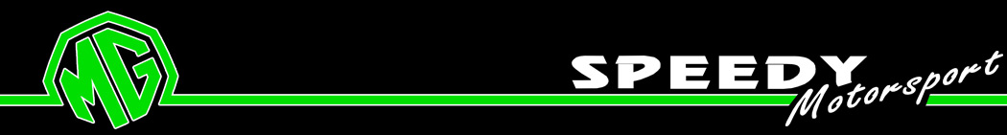

Új gazdát keres az MG ZR
Tata, 2005. szeptember 1.

Az idei esztendő nagy változások éve a Speedy Motorsport életében. A tatai Szíjj-testvérek autósport-egyesülete számára a 2005-ös év átmenet a tavalyi sikeres N/3-as szereplés, és a jövő évi tervek között. Ennek egyik elemeként egy új Mitsubishi Lancer EVO VI került a csapathoz, és ezzel párhuzamosan az eleddig hűségesen szolgáló MG ZR számára új gazdát keresnek.

Eladósorba került az MG ZR. Az N/3 kategória egyik legmegbízhatóbb autója a tavalyi szezon kezdetén került Magyarországra. Az ezüst-zöld versenyautó a mai napig igazi különlegességnek számít, hiszem sem előtte, sem azóta nem indult ilyen autó a bajnokságban. A Speedy Motorsport tulajdonában lévő MG ZR a részletekig menően gyári versenyautó: az MG sport-részlege, az XPower Sport & Racing készítette gyári pilótájuk, Gwyndaf Evans számára, aki kategóriájában meg is nyerte vele a 2003 év végi Brit Rallye-t. Ezt követően a 2004 eleji Arctic Rallye-n indultak vele, mielőtt Magyarországra került.

AZ MG ZR itthon a mezőny egyik legmegbízhatóbb autójának bizonyult: a 2004-es idény összes versenyén pontot szerzett az N/3 kategóriában, ezzel az értékelés második helyén zárta a szezont. Mivel az autó szinte vadonatújként került a Speedy Motorsporthoz, műszaki hibával egyetlen egyszer sem kellett bajlódniuk.

Az MG ZR versenyre felkészítve várja új gazdáját. Az autón kívül többek között 14 db 17-es felni, 12 db 15-ös felni, (igény esetén gumikkal), PIAA lámpasor, tartalék szilentek, kuplungtárcsák, lökhárító, fékbetét, tárcsa, féltengely, 2 db végáttétel is jár hozzá. Az MG ZR irányára 6 millió forint, de részletre már akár 1,5 millió forint befizetéssel is elvihető. További információ a www.speedymotorsport.hu címen található, illetve Szíjj Csabától kérhető a 06-20-9414-777-es telefonszámon.

Köszönet a támogatóknak:
SPEEDY RACING, Bar-Nul Bt, Sabelt, TOORA Competizione, J&S SPEED Kft, DANUBIUS-MARKET Kft, SANDWICH Grill, PIRELLI, SLC Transport

